今日动态
2024.5.30 周四 晴天
记录人：姜娜
※一日活动篇
◎今日来园人数：19人，4人缺勤。
◎早点：鲜牛奶、巴旦木。
◎午餐：燕麦饭、鸦片鱼、肉沫生瓜炒茭白、豌豆苗蘑菇汤
◎水果：甜橙、火龙果。
◎午点：红枣糯米百合粥。
姓名 | 来园情况 | 自主放物品 | 午饭情况 | 午睡情况 | 午点情况 | 大便情况
高昀棋 | ☆ | ☆ | ☆ | ☆ | ☆
陈琬儿 | ☆ | ☆ | ☆ | ☆ | ☆
秦初曈 | 请假 | 请假 | 请假 | 请假 | 请假
曹钰欣 | ☆ | ☆ | 请假 | 请假 | 请假 | 3
余思纯 | ☆ | ☆ | ☆ | ☆ | ☆
张榕汐 | ☆ | ☆ | ☆ | ☆ | ☆ | 1
陆亦萱 | 请假 | 请假 | 请假 | 请假 | 请假
陈欣尹 | 请假 | 请假 | 请假 | 请假 | 请假
陈诗羽 | ☆ | ☆ | ☆ | ☆ | ☆
张子瑶 | ☆ | ☆ | ☆ | ☆ | ☆
陈佳奕 | ☆ | ☆ | ☆ | ☆ | ☆
蒋仟岚 | ☆ | ☆ | ☆ | ☆ | ☆
朱舒窈 | ☆ | ☆ | ☆ | ☆ | ☆
陈舒然 | ☆ | ☆ | ☆ | ☆ | ☆
秦昊吕 | ☆ | ☆ | ☆ | ☆ | ☆
刘一航 | ☆ | ☆ | ☆ | ☆ | 没吃完
万靖炘 | ☆ | ☆ | ☆ | ☆ | ☆
巢惟燚 | 请假 | 请假 | 请假 | 请假 | 请假
陆奕果 | ☆ | ☆ | 没吃完 | ☆ | 喂完
沈梓诺 | ☆ | ☆ | ☆ | ☆ | ☆
陈杭昱 | ☆ | ☆ | ☆ | ☆ | ☆
蒋一帆 | ☆ | ☆ | ☆ | ☆ | ☆
陈宥和 | ☆ | ☆ | ☆ | ☆ | ☆
来园情况：能和老师打招呼。
自主放物品：能绕好水杯带，将水杯放在水杯架上，把物品摆放在抽屉里☆
午饭情况：能够独立把饭菜吃完☆
午睡情况：能够在1点前入睡☆
午点情况：能够独立把午点吃完☆

※集体活动篇
健康：保护我的大眼睛
这是一节有关眼睛保护的健康活动。《纲要》中指出：“孩子要有初步的安全和健康知识，知道关心和保护自己。”眼睛是我们身体不可缺少的一部分，是人类智慧的窗口。然而，许多幼儿都没有深刻意识到眼睛在我们生活和学习中的重要性。如今由于各种原因戴眼镜的幼儿越来越多。为了让幼儿能了解眼睛，并在此基础上树立正确保护眼睛的意识和方法，设计了此活动。

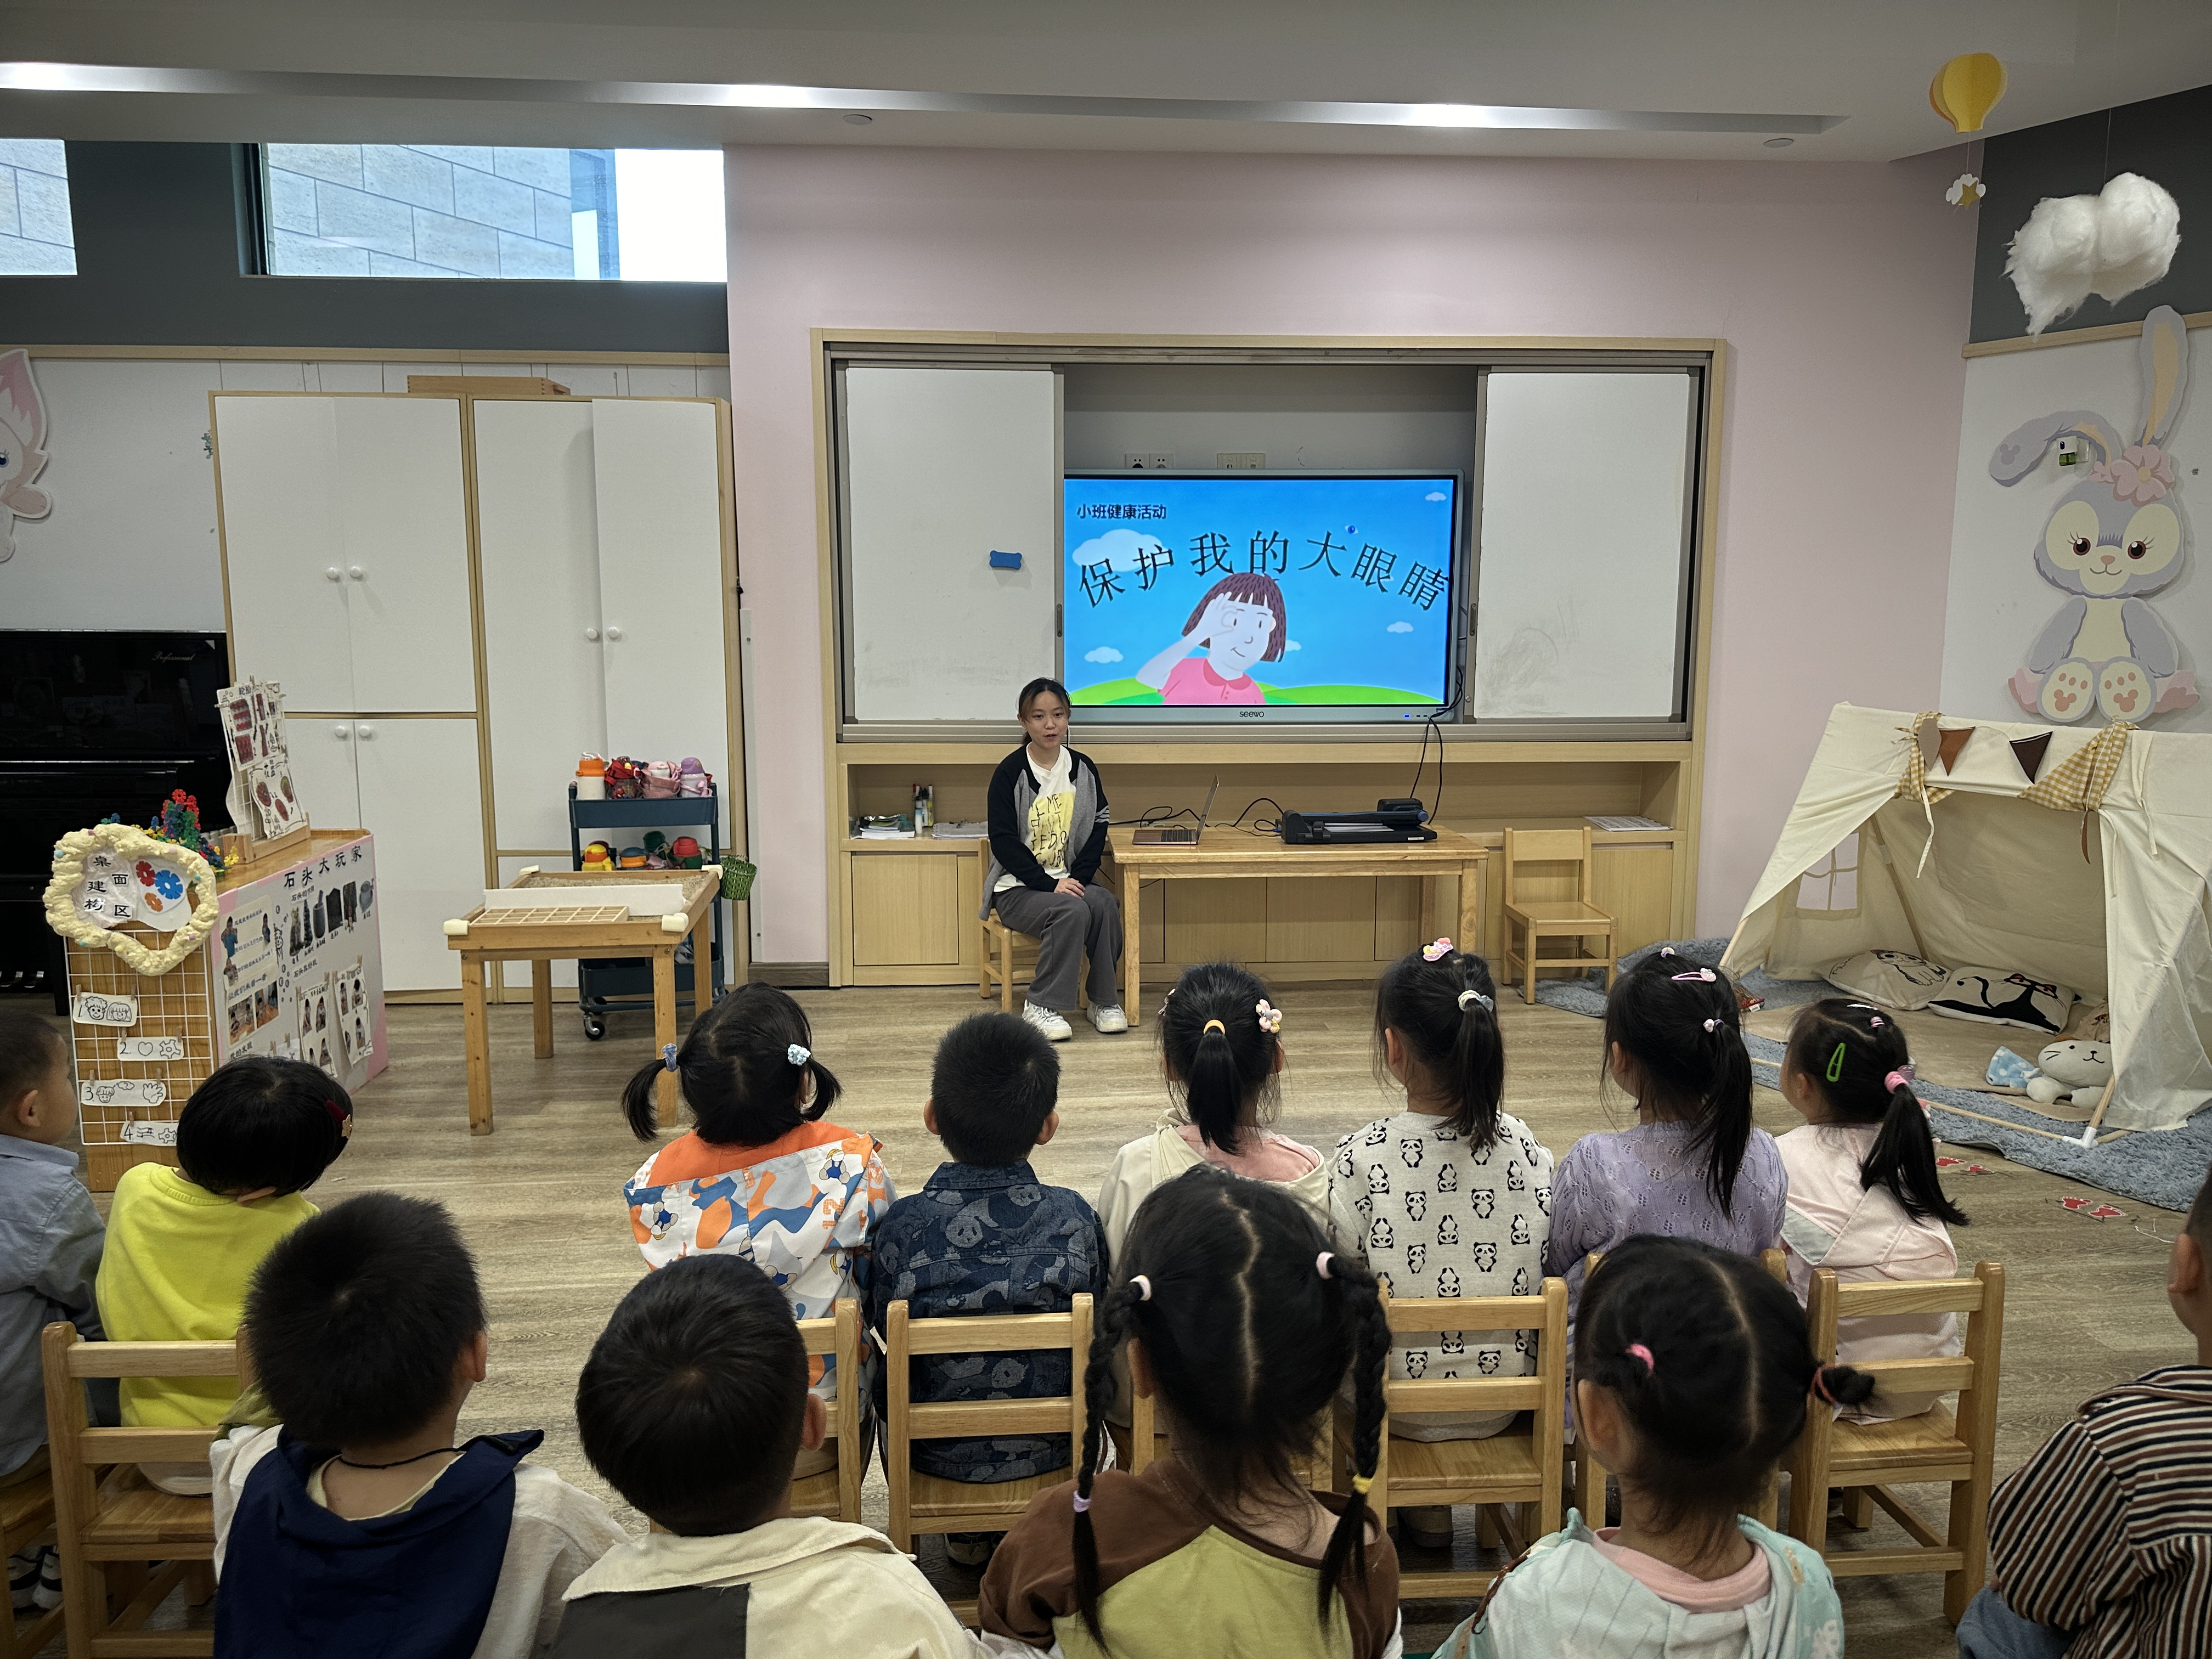 | 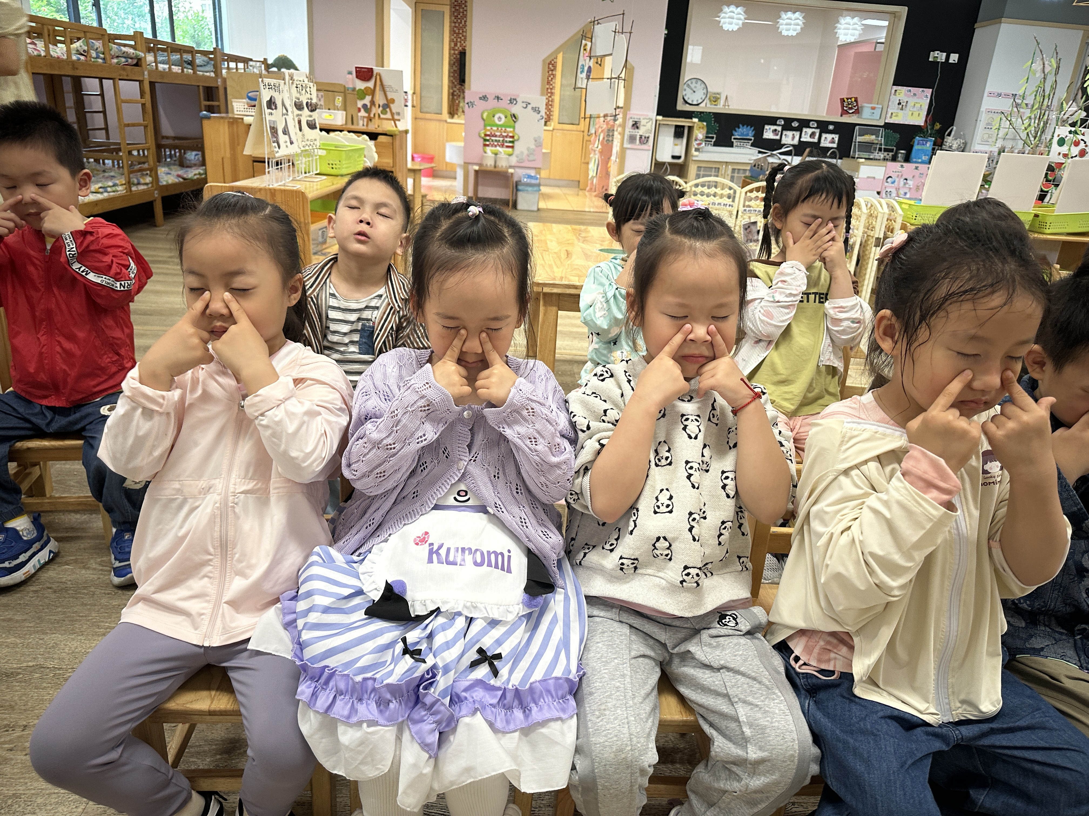
活动中高昀棋、陈琬儿、曹钰欣、余思纯、张榕汐、陈诗羽、张子瑶、陈佳奕、蒋芊冉、朱舒窈、陈舒然、秦昊吕、刘一航、万靖炘、陆奕果、沈梓诺、陈杭昱、蒋一帆、陈宥和了解保护眼睛的方法，知道保护眼睛的重要性。

绘本：会说话的手
瞧，如果有人问我几岁了，我就伸出小手告诉他。这只小手，可以和妈妈拉钩，和爸爸击掌庆祝，还可以给自己加油；别人的手呢？当然也会说话啦！瞧，我表现不好时，妈妈用手“批评”了我，老师用手“提醒”我；我表现很棒时，爸爸用手“夸赞”我！和小朋友在一起，手也可以说很多话呢！还有我最喜欢的小狗，它也会用手说话哦！

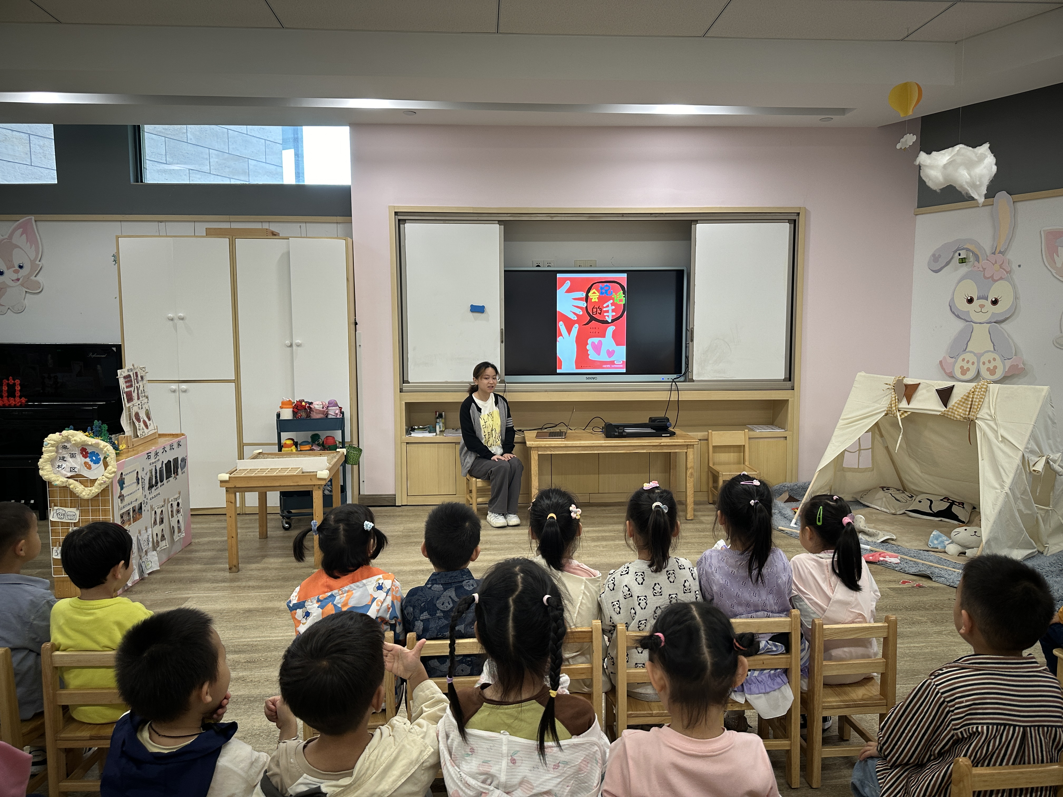
本书不是一条主线一以贯之的故事绘本，而是通过“手的语言”将多个生活场景连缀起来，翻页时凸显戏剧性变化。在文图结构上以左边交代场景、表达情感，右边用手势表达语言为主要形式，什么样的手势表达什么样的语言，对孩子来说清清楚楚。且这些场景连缀在一起，串起孩子从家庭内到家庭外的生活。这些手势加在一起，串起了孩子生活中的点点滴滴。

